教研室操作手册
网址：www.changxianggu.com

说明： 教材系统中的课程数据是从教务系统教学任务中导入的，由于教学任务中的课程只具体到学院，没有归属到各教研室，所以教研室需要先用学院账户登录，认领一下本教研室课程，认领完之后退出系统，再用教研室账号登录，才能看到本教研室的课程。具体操作步骤如下：

- 登录学院账号
学院管理员账号已发送至教学秘书，首次登录默认密码为123456。登录窗口为“管理端入口”。
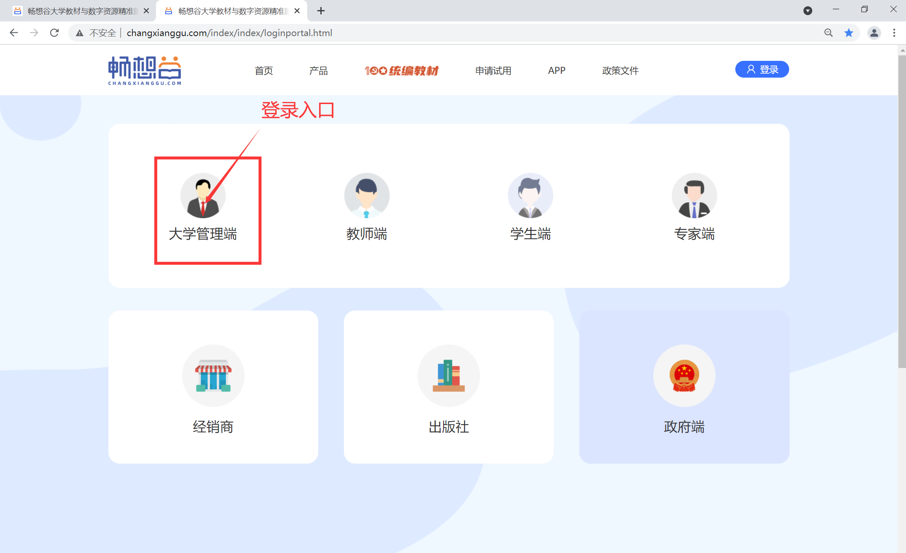
- 认领课程
教务管理--课程管理，点击“操作”下面的“修改”按钮，可单个修改课程至教研室。批量勾选需要修改的课程，点击下方的“修改”按钮，可批量将课程关联至教研室。
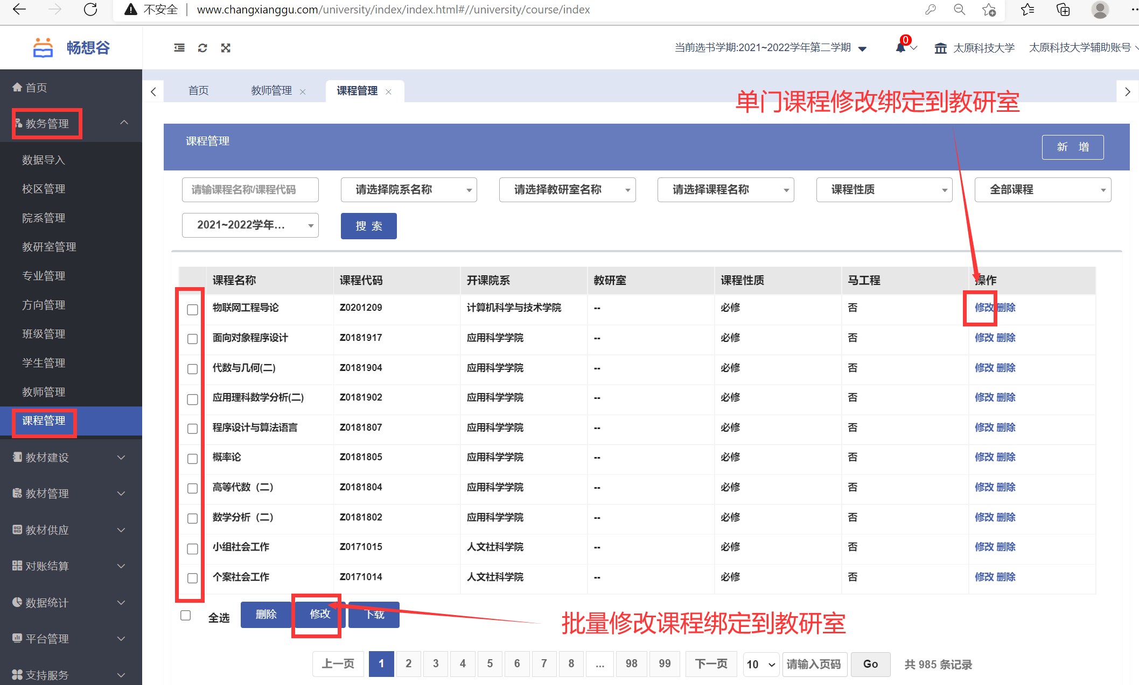
- 登录教研室账号
教研室账号已统一下发至学院，首次登陆默认密码为123456。登录窗口为“管理端入口”。
- 指定教材
- 首先认领课程
点击操作下面的“小铅笔”按钮，将课程认领到所属教研室。
注：我校任务书中的课程没有下放到教师头上，所以第一步需要进行课程的认领。然后进行选教材。
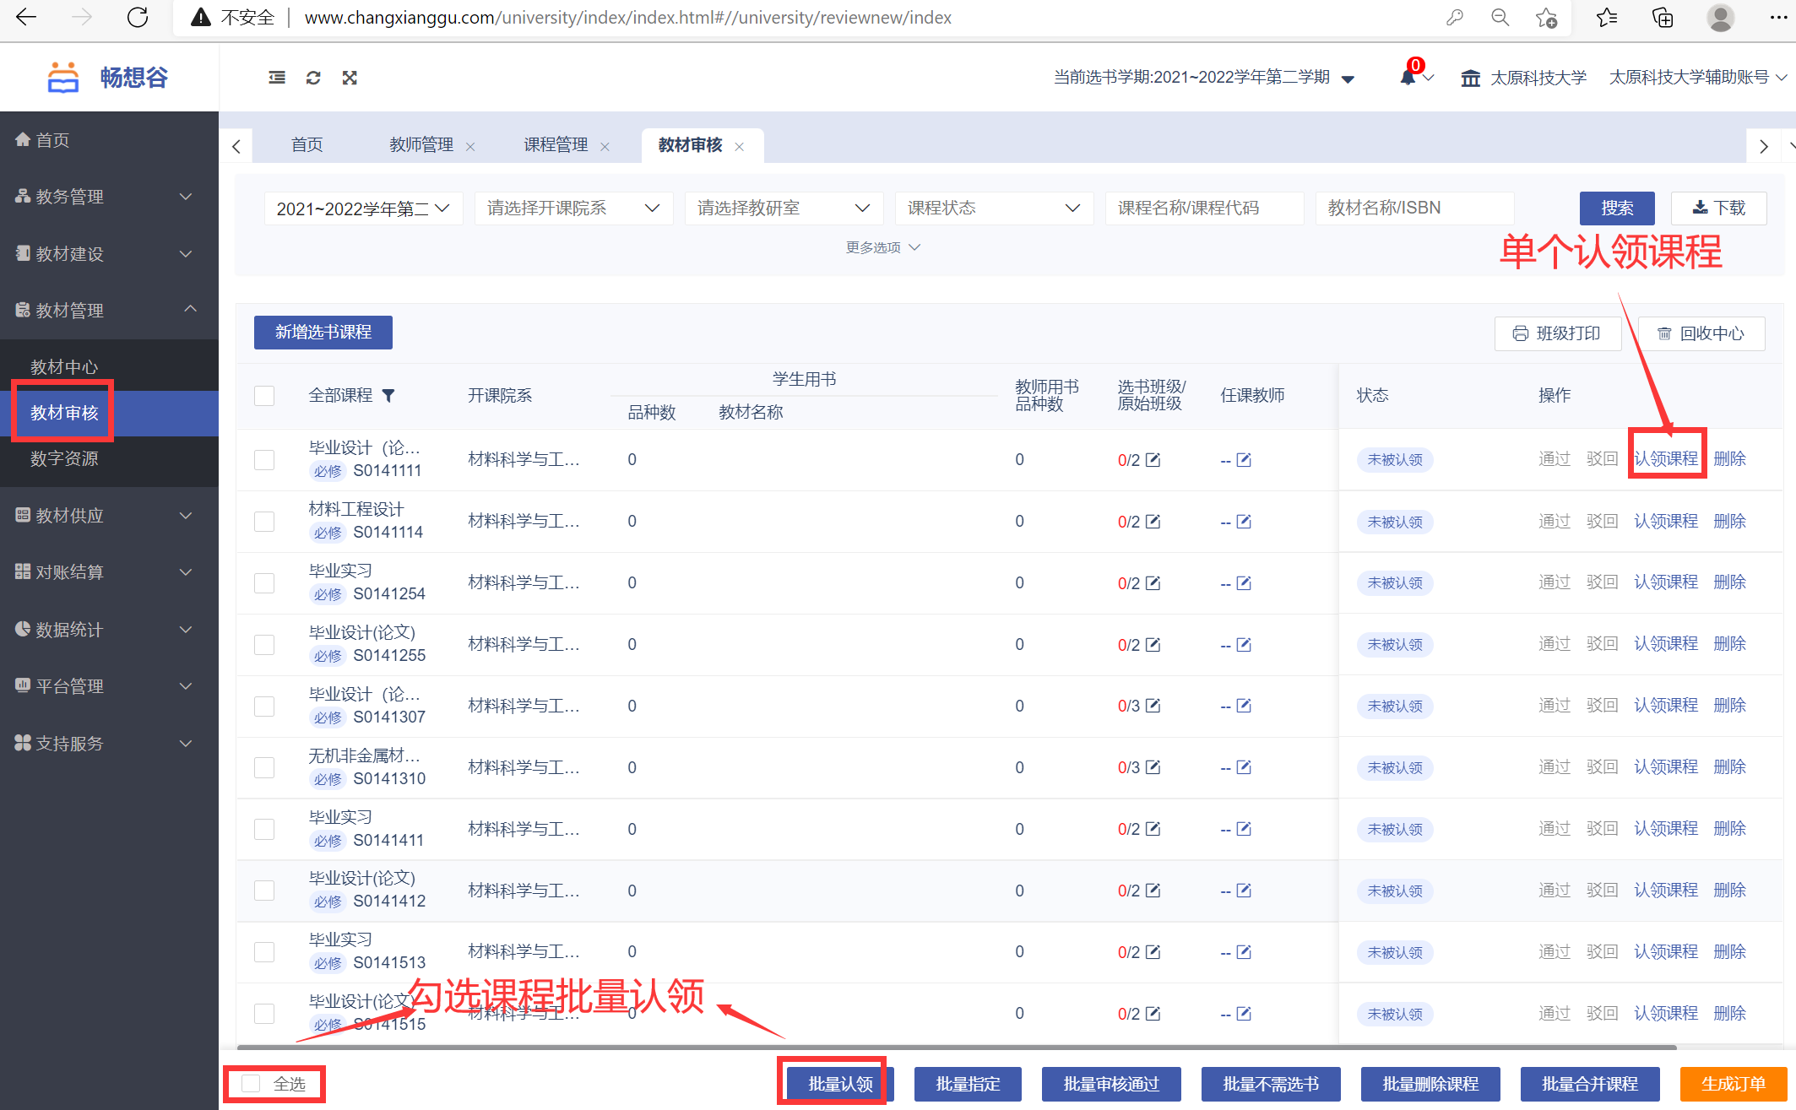
- 找到课程，再次点击操作下面的“小铅笔”按钮。
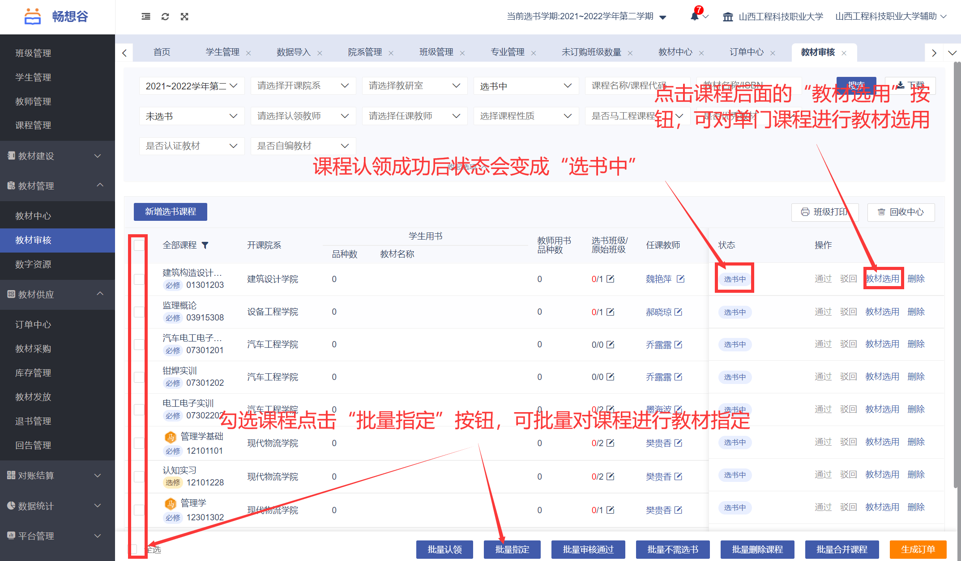
（3）点击“指定教材”按钮，按照书号或者书名搜索教材（建议按照13位书号搜索教材，且不带--）→点击“选用”（如果未搜索到教材，请联系我校企业微信“科大教材征订群”内的畅想谷工作人员做教材补录或者拨打全国客服电话4001018878）。
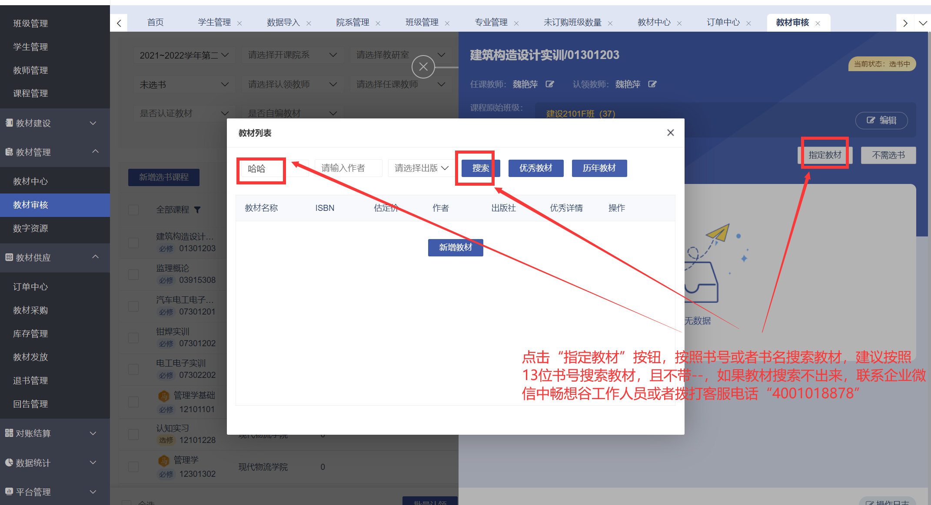
（4）选择教师用书数量→自主买书
（备用书、学生选书模式一律不选择）
（”教师用书”必须选择校区:主校区的学院选择1校区，西校区的6个学院选择4校区，晋城校区选择3校区）
注：只订教师用书的，直接点击“教师用书”继续操作即可；教师用书和学生用书都订的，点击操作下面的“小铅笔”按钮，选用好教材后，点击“学生用书”继续操作即可。

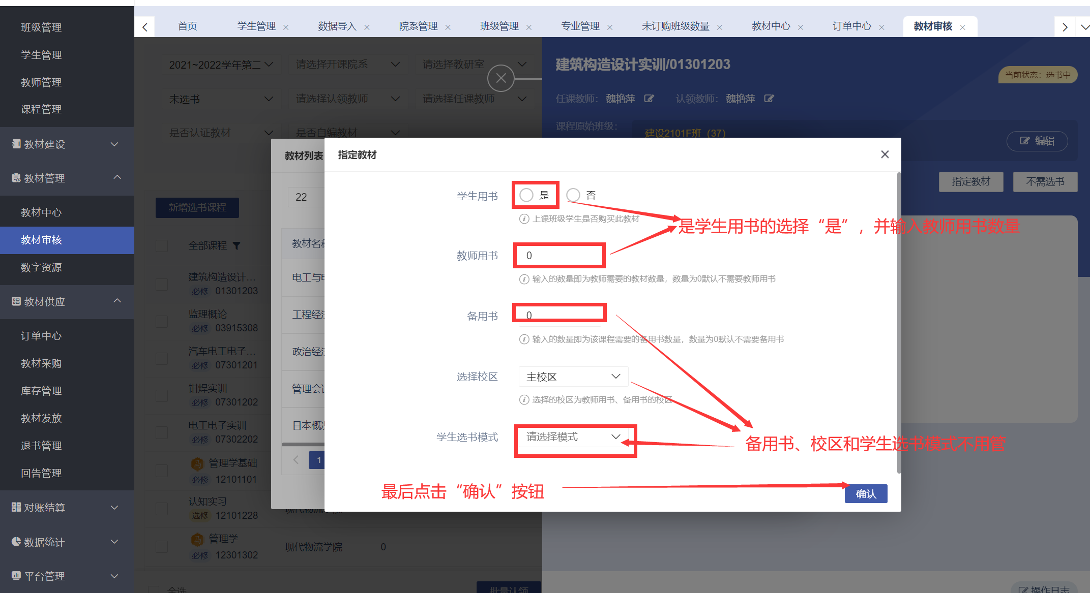

五、教材替换
教材审核→操作→替换
说明：如果需要修改教材，在学院管理员审核前（即审核状态为：“待院系审核”）都可以通过“替换”的方式来进行教材的修正。
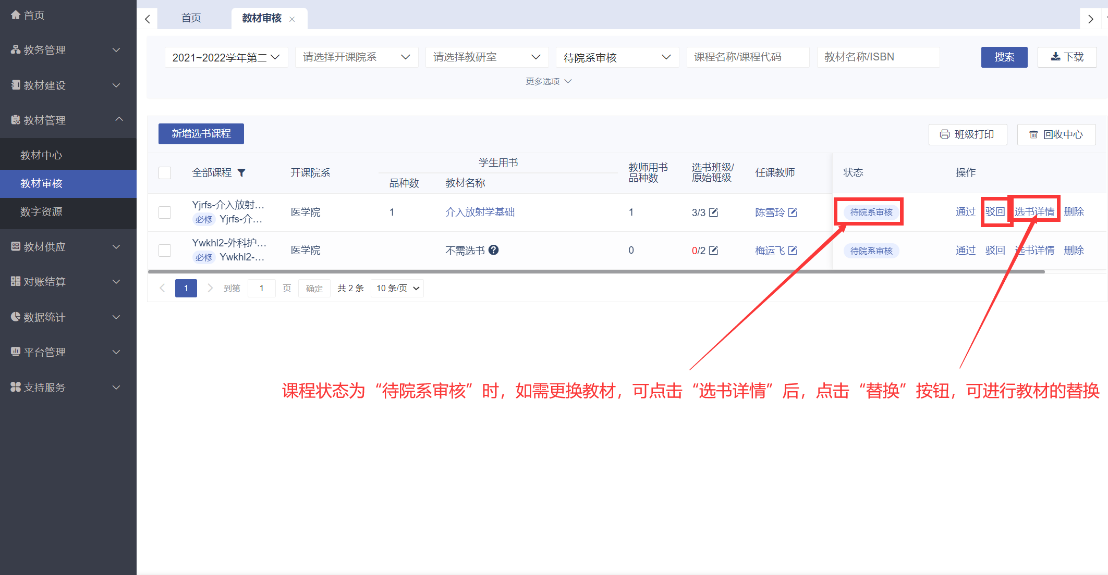
六、不需买书
如果课程为实践课或者因为其他的情况不需买教材，请在教材审核处，批量勾选不需要教材的课程，然后点击下方的“不需买书”按钮。
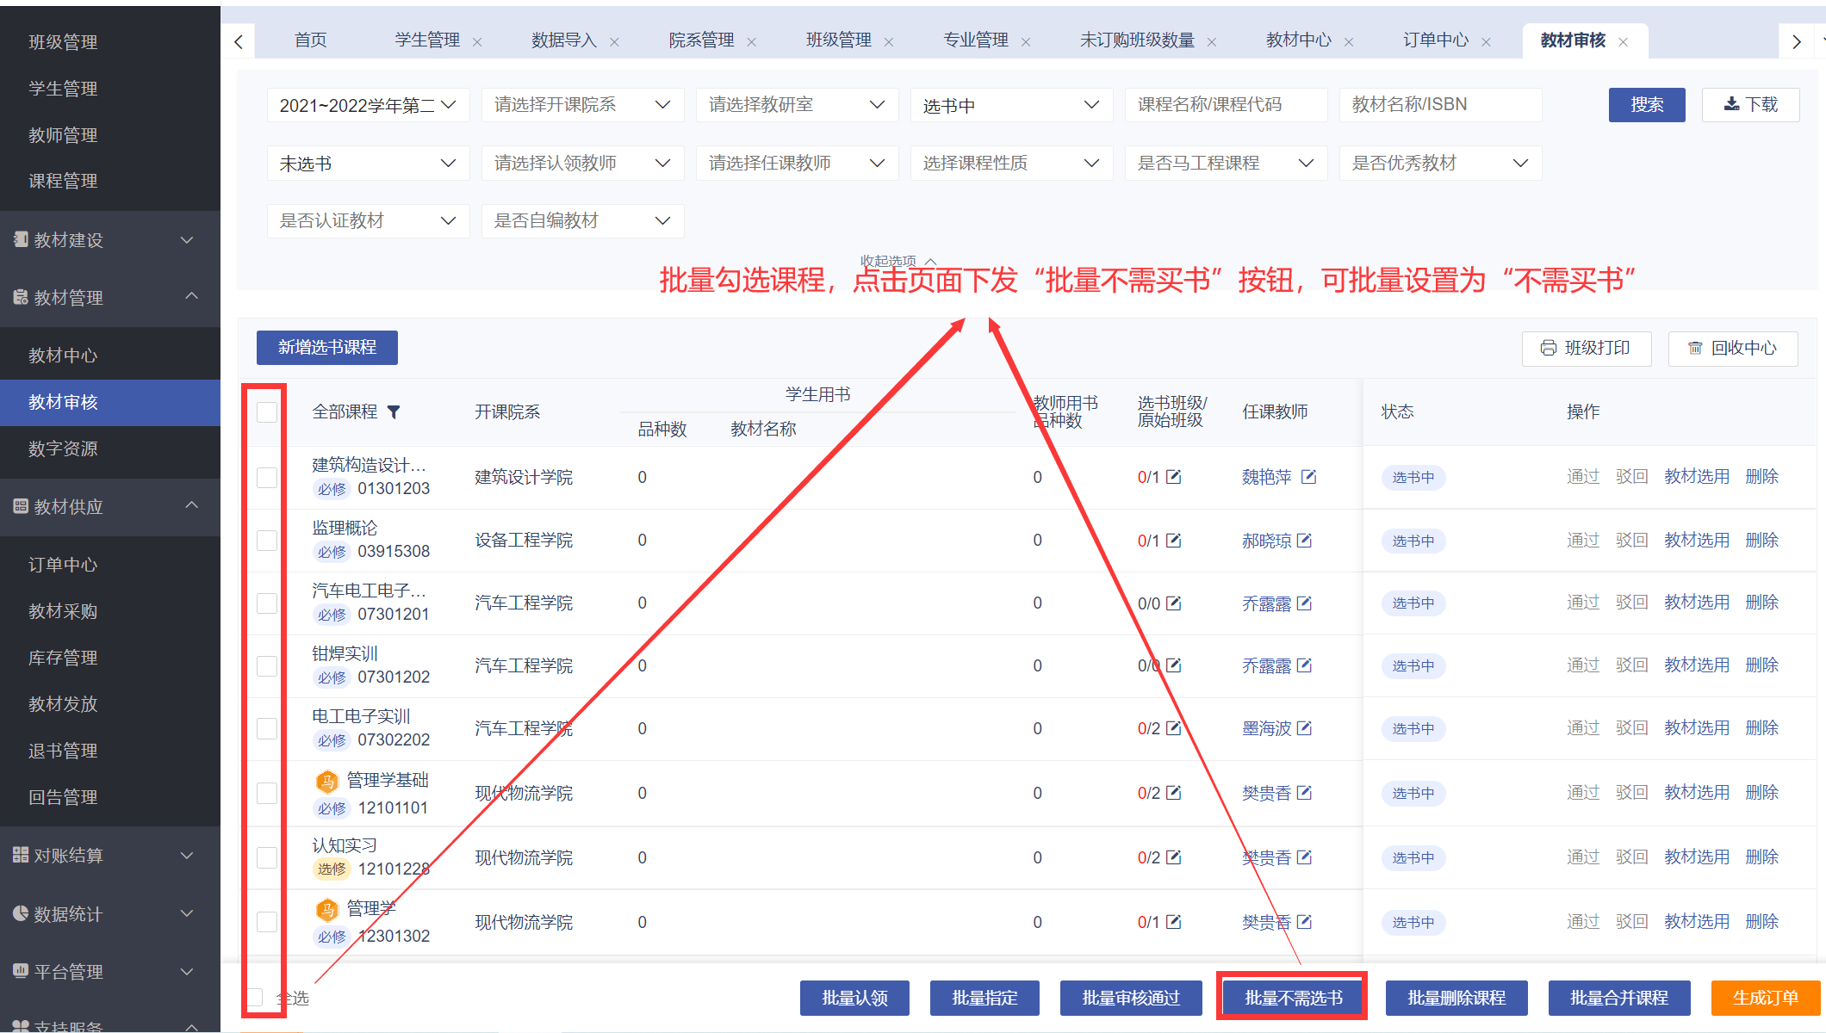

说明：
（1）教研室只能看到本教研室承担的课程，不能看到其他的教研室承担的课程。
（2）审核上下级层级为学校——学院——教研室，上级权利大于下级。
（3）教材名称为红色，说明此教材为非优秀教材。
（4）马工程课程会有“小马”标识，马工程课程如果没有选择马工程教材，教材名称会变红提醒。
（5）选定班级和原始班级为红色，说明选定班级和原始班级不同。

注：在教材征订过程中遇到任何问题，请进我校企业微信“科大教材征订群”咨询工作人员（注：当前企业微信“科大教材征订群”二维码12月8日前有效，有效期过后会将最新的二维码放在群里）。
